Примерный порядок действий для открытия счетов в российской кредитной организации
(ПАО «Сбербанк России», г. Смоленск) для физических лиц

1. Обращение в клиентскую службу в г. Смоленске отделения Фонда пенсионного и социального страхования
Российской Федерации по Смоленской области
г. Смоленск, ул. Герцена, 2
режим работы: пн-чт: 09:00 – 18:00, пт: 09:00 – 16:45
Цель визита | Перечень необходимых документов и др. |  | Срок изготовления документа | Порядок действий
получение документа, подтверждающего регистрацию в системе индивидуального (персонифицированного) учета «Уведомление о регистрации в системе индивидуального (персонифицированного) учета (АДИ-РЕГ)», с присвоением страхового номера индивидуального лицевого счета  (далее – СНИЛС) | документ гражданина Республики Беларусь:** |  | в день  обращения | получение талона в электронной очереди (услуга «СНИЛС иностранным гражданам»);  заполнение анкеты зарегистрированного лица (производится на месте)
 | паспорт гражданина Республики Беларусь | идентификационная карта  и биометрический паспорт;  удостоверенный нотариально перевод документа на русский язык  (рекомендуется подготовить документы в Республике Беларусь. При этом перевод  и удостоверение могут быть осуществлены в г. Смоленске  в день обращения):  ул. Шевченко, д. 1/35 (бюро переводов, режим работы:  пн – пт 10:00 – 18:00);  ул. Румянцева, д. 1А (нотариальная контора, режим работы: пн – пт 10:00 – 18:00, перерыв 14:00 – 15:00, 11:30 – 11:50) | в день  обращения
2. Обращение в Ленинский филиал Смоленского областного государственного бюджетного учреждения «Многофункциональный центр по предоставлению государственных и муниципальных услуг населению
в городе Смоленске» (МФЦ)
г. Смоленск, ул. Полтавская, д. 8А
режим работы: пн, вт, чт-сб 09:00 – 18:00, ср 09:00 – 20:00
регистрация на Едином портале государственных услуг | документ гражданина Республики Беларусь;**  СНИЛС;  наличие доступа в режиме онлайн  к электронной почте |  | в день  обращения | получение талона в электронной очереди (услуга «Услуги ЕСИА»);  заполнение формы заявления  и согласия на размещение  и обработку персональных данных в единой системе идентификации, аутентификации и биометрических персональных данных в единой биометрической системе  (у консультанта на ресепшне);  обращение к специалисту  (по электронной очереди);  получение на электронную почту пароля от личного кабинета  на Едином портале государственных услуг;  активизация личного кабинета на Едином портале государственных услуг (производится на месте на общедоступных для пользования компьютерах)
3. Обращение в ПАО «Сбербанк России» (дополнительный офис № 8609/025)
г. Смоленск, ул. Нормандия-Неман, 23
режим работы: пн-пт 08:30 – 19:00, сб 09:00 – 15:00
прохождение процедуры обработки персональных данных в единой системе идентификации, аутентификации  и биометрических персональных данных  в единой биометрической системе | документ гражданина Республики Беларусь;**  СНИЛС;  скачанное мобильное приложение «Госуслуги» и «Сбербанк» |  | в день  обращения | получение талона в электронной очереди (услуга «Карты»);  подписание согласия  на размещение и обработку персональных данных в единой системе идентификации, аутентификации и биометрических персональных данных в единой биометрической системе (фотосъемка, получение образцов речи)
заключение договора об оказании услуг связи (SIM-карта сразу может быть использована для реализации процедуры открытия счета (для активизации  на данном этапе необходимо вставить SIM-карту в мобильное устройство).  При этом необходимо в течение суток обеспечить пополнение баланса,  в противном случае SIM-карта будет заблокирована) |  |  | в день  обращения | подписание договора об оказании услуг связи  ориентировочная стоимость абонентской платы – 500 рос. рублей в месяц (как правило, баланс пополняется в банке после открытия счета). Более подробная информация о тарифах размещена на сайте sbermobile.ru
заключение договора счета («Сберегательный счет») и подписание заявления на банковское обслуживание |  |  | в день  обращения | подписание договора и подача заявления (оформляется сотрудником банка на месте)
подача заявления о выдаче карты  (по усмотрению работника  ПАО «Сбербанк России» выдача карты возможна без заявления) |  |  | срок решения по заявлению от 2 часов до  1 суток | подписание заявления (оформляется сотрудником банка)  один из вариантов тарификации:  за годовое обслуживание карты единовременно вносится оплата  в размере 2 900 рос. рублей, после чего карта обслуживается бесплатно в течение 10 лет. Более подробная информация о тарифах размещена на сайте sberbank.com
получение банковской карты и доступа  к мобильному приложению  ПАО «Сбербанк России» |  |  | после обработки заявки, в день  обращения

Примечание.
В связи с поступлением обращений граждан по вопросу открытия физическими лицами счетов в российской кредитной организации для целей взыскания задолженности по исполнительным документам с должников, находящихся в Российской Федерации, Министерством юстиции данный вопрос проработан на конкретном примере.
Предложенный порядок действий разработан исходя из законодательства Российской Федерации и банковских правил ПАО «Сбербанк России» (внутренний документ кредитной организации), является примерным и носит рекомендательный характер.
Правила открытия счетов и заключения договора об оказании услуг связи в иных российских кредитных организациях и организациях сотовой связи могут отличаться (в том числе исходя из внутренних банковских правил, а также применительно к конкретной ситуации).
Адреса органов и организаций в г. Смоленске предлагаются с учетом минимальной удаленности друг от друга.
Об опыте взаимодействия с российскими кредитными организациями и организациями сотовой связи, в том числе с ПАО «Сбербанк России» и ООО «Сбербанк-Телеком» просим информировать Министерство юстиции Республики Беларусь (г. Минск, ул. Коллекторная, 10, kanc@minjust.by) для формирования расширенной практики по данному вопросу.

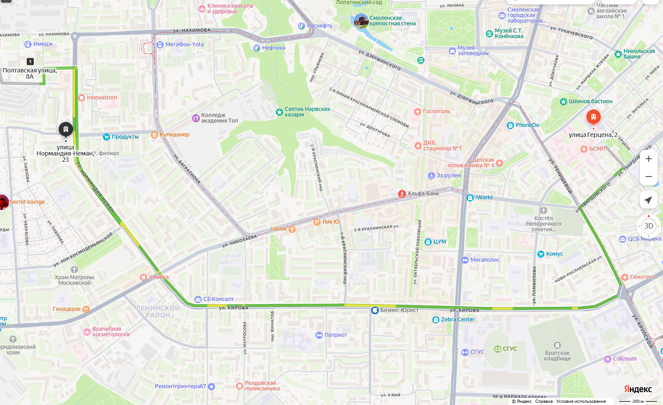
1 точка
2 точка
3 точка

